**Segundo proyecto programado**

**Proyecto para la utilización de estructuras dinámicas lineales.**

***Objetivos***Desarrollar un programa en el lenguaje Java, utilizado las ventajas de OO.Implementar estructuras de datos dinámicas: listas

Implementar nuevos tipos de datos: punteros.

***Definición*** Realizar un programa para almacenar información deportiva y climática, acerca de la copa mundial Brasil 2014. <http://es.fifa.com/worldcup/index.html>

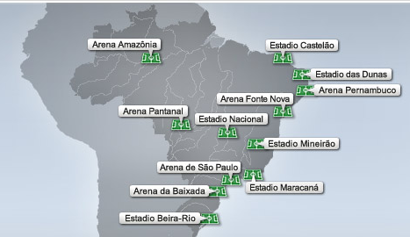***Información que debe registrarse en el programa:***

Datos de los estadios o sedes.

Datos de los equipos.

Datos de los jugadores.

Grupos.

Calendarios, resultados y clima.

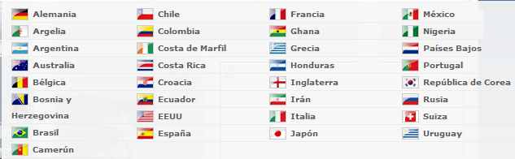

***Listas principales:***

**Estadios** (Inserción al final).

**Equipos** (Inserción ordenada por nombre de equipos).

**Grupos** (inserción ordenada por Letra del Grupo).

***Sublistas***

**Equipos-Jugadores** (Inserción ordenada por edad del jugador). Cada equipo debe tener un enlace hacia sus jugadores.

**Grupo-Calendarios…** (Inserción ordenada por fecha y hora en cada grupo). Debe registrar datos de humedad, viento y temperatura mínima y máxima durante el partido. Cada grupo debe tener un enlace hacia sus calendarios (juegos).

Además contendrá enlaces hacia el estadio correspondiente (**Calendario-Sede),** un enlace hacia los dos equipos (**Calendario-equipo)** y en el resultado (**Calendario-Resultado)** En caso de que el marcar sea diferente de 0 a 0, tendrá una sublista con un enlace hacia los jugadores que anotaron.

***Inserción y actualización de información***

-El programa debe permitir insertar los datos de todas las listas y sublistas.

-Se podrá modificar los datos de los jugadores y los estadios.

-Se podrá borrar la información completa de un jugador.

***Consultas:***

1. Consultar el resultado de un partido x.
2. Consultar el nombre del jugador más joven de un equipo x.
3. Consultar el nombre del jugador más viejo de un equipo x.

***Reportes***

1. Listar los estadios con toda la información respectiva.
2. Listar los equipos con toda la información respectiva, por cada equipo listar todos sus jugadores.
3. Listar los grupos con toda la información respectiva.
4. Mostrar los goleadores ordenados por goleo. (El nombre del jugador, el nombre del equipo y la cantidad de goles anotados).
5. Mostrar la tabla de posiciones por grupo. (Letra de grupo, nombre del equipo, PJ, PG, PE, PP, GA, GE, GDif y puntos).
6. Mostrar los datos climáticos por estadio, indicar fecha y hora.

***Interfaz de usuario***

Debe contar con un menú principal para las operaciones de actualización de datos, consultas y reportes respectivos.

***Clases o estructuras a usar***

Mínimo deben existir las siguientes, las cuales se muestran en este diagrama, obtenga las clases o estructuras en la primera semana de trabajo las cuales deben ser entregadas, para su respectiva corrección.

Estadio Maracaná

Arena Amazónica

Arena Pantanal

Estadio Nacional

Lista_Estadios

Australia

Alemania

Argelia

Argentina

Lista_Equipo

J4

21

J1

18

J2

20

J3

20

J4

22

J1

19

J2

20

J3

22

….

….

21°, 23°

0, 0

12/06/14

22°, 23°

1, 0

13/06/14

D

Lista_Grupo

A

B

C

Estadio Maracaná

Arena Amazónica

Arena Pantanal

Estadio Nacional

Lista_Estadios

Alemania

Argelia

Argentina

Lista_Equipo

Nodo grupo-calendario

22°, 23°

1, 0

13/06/14

Min 23’

Penal

Apuntará al jugador que metió el gol.

***Nota:*** Tomar en cuenta todas las aclaraciones que se dieron en día de entrega y discusión de este proyecto.

***Documentación Externa***

Portada.

Descripción del problema.

Solución del problema (la última solución, indique cuales son las estructuras utilizadas, diagrame las clases o estructuras con sus listas y sublistas, lógica de cómo se trabajó para realizar el programa, como fue el recorrido utilizado para resolver cada una de las consultas y reportes).

Análisis de Resultados (Resultados finales, indique que partes están completas, cuales defectuosos, y cuales no se realizaron y el porqué).

Conclusiones y recomendaciones al profesor (con respecto al proyecto, lenguaje, tiempo para la realización, la explicación en clase, horas de consulta etc.)

Literatura citada (mínimo de debe incluir dos con su respectivo resumen).

***Documentación Interna***

Fecha de inicio y Fecha última modificación.

Descripción para cada estructura (clase) y su uso en el programa,

Describir cada función e instrucciones dentro de estas.

### Aspectos Administrativos

* La tarea debe programarse en lenguaje java . Debe enviar los programas fuentes.
* El desarrollo de este trabajo se puede realizar en pareja como máximo.
* Entrega de la tarea: 8 de agosto antes de las 8 a.m.
* Se calificará con citas de revisión para la defensa de la tarea de ser necesario.
* Si se encuentra copia la calificación será de cero para todos los implicados.
* Si existe virus o si se encuentra mal identificando se rebajarán puntos por descuido del estudiante. Si no habré el proyecto no se calificara la parte programada.
* Se recomienda que se comience a trabajar desde hoy.